**Здравствуйте, ребята! Внимательно читайте конспект!!!!!!! И последовательно выполняйте устные и письменные задания. Это ВАЖНО для успешного усвоения материала.**

06.09.2024 г.

Русский язык 8АБ класс

*Запиши в тетрадь: число, классная работа, тема*

Тема: Повторение. Правописание Н и НН в разных частях речи.

**1. Повторение.**

*- вспоминаем правила написания Н и НН в разных частях речи..*

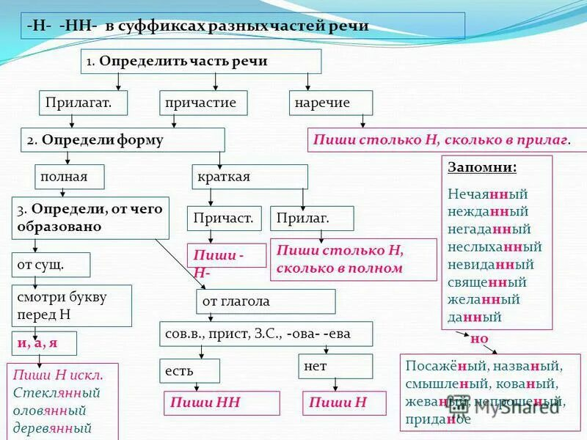

*- смотри материал в теоретической тетради!!*

*- Практическая работа.*

**Вставьте пропущенные буквы**. Багря…ый закат, бесчисле…ое множество, глиня…ая посуда, дискуссио…ый вопрос, дли…ая очередь, дровя…ой склад, журавли…ое гнездо, зеле…ая лавка, земля…ой пол, Каме…ый дом, карма…ые часы, карти…ая галерея, клюкве…ое варенье, кожа…ая куртка, ко…ый плуг, ледя…ой покров, моното…ые звуки, оловя…..ые солдатики, осе…яя погода, песча…..ая отмель, племе…..ой скот, полотня…ое бельё, революцио…ый подъём, румя…..ые щёчки, сви…ая туша, серебря…ая ложка, соломе…ая подстилка, тума…..ое утро, урага…..ый. ветер, це…..ое изобретение, чугу…ая ограда, ю…ые натуралисты, ветре…ый день, безветре…ое место.

Дистиллирова__ая вода, нежда_ый привет, негада_ая помощь, невида_ый успех, неслыха_ая дерзость, нечая_ое признание, искусстве…о, обеща_ое прощение, линова__ая тетрадь, избалова__ое дитя, остриже__ые волосы, кова__ый меч, купле__ый сувенир, вскипячё__ое молоко, негашё__ая известь, пута__ые ответы, кипячё__ая вода, вошел торжестве…, нетопле__ое помещение, незва__ый гость, груже__ый песком, домотка__ая скатерть, жаре__ый в топлё__ом масле гусь, кова__ый на все ноги, немощё__ые дороги, неваре_ые овощи, сваре__ый вкрутую.

**Итог урока.**

**Повторите еще раз правила, подготовьтесь к устному ответу на следующем уроке.**

*Работы должны быть написаны правильным аккуратным почерком.*

*Желаю удачи!! Урок окончен.*